幼小班環保學習單B
姓名: .
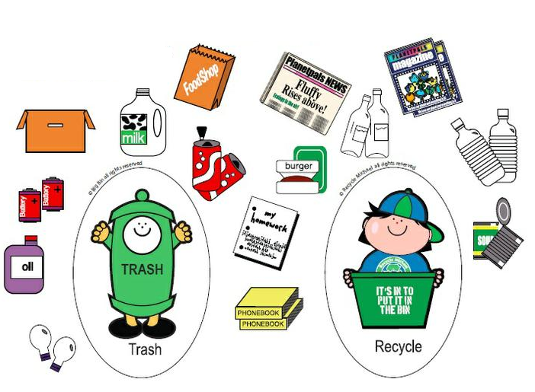
- 大家來做垃圾分類: (用線連一連 )
垃 圾
回 收

